Nguyễn Triệu Văn _ 22719741
State Pattern
- Đối tượng Order có nhiều trạng thái khác nhau.
- Mỗi trạng thái được tách thành một class riêng.
- Khi trạng thái thay đổi → hành vi của đối tượng thay đổi.
Lợi ích:
- Tránh if else hoặc switch case phức tạp
- Dễ mở rộng trạng thái mới
- Code rõ ràng hơn
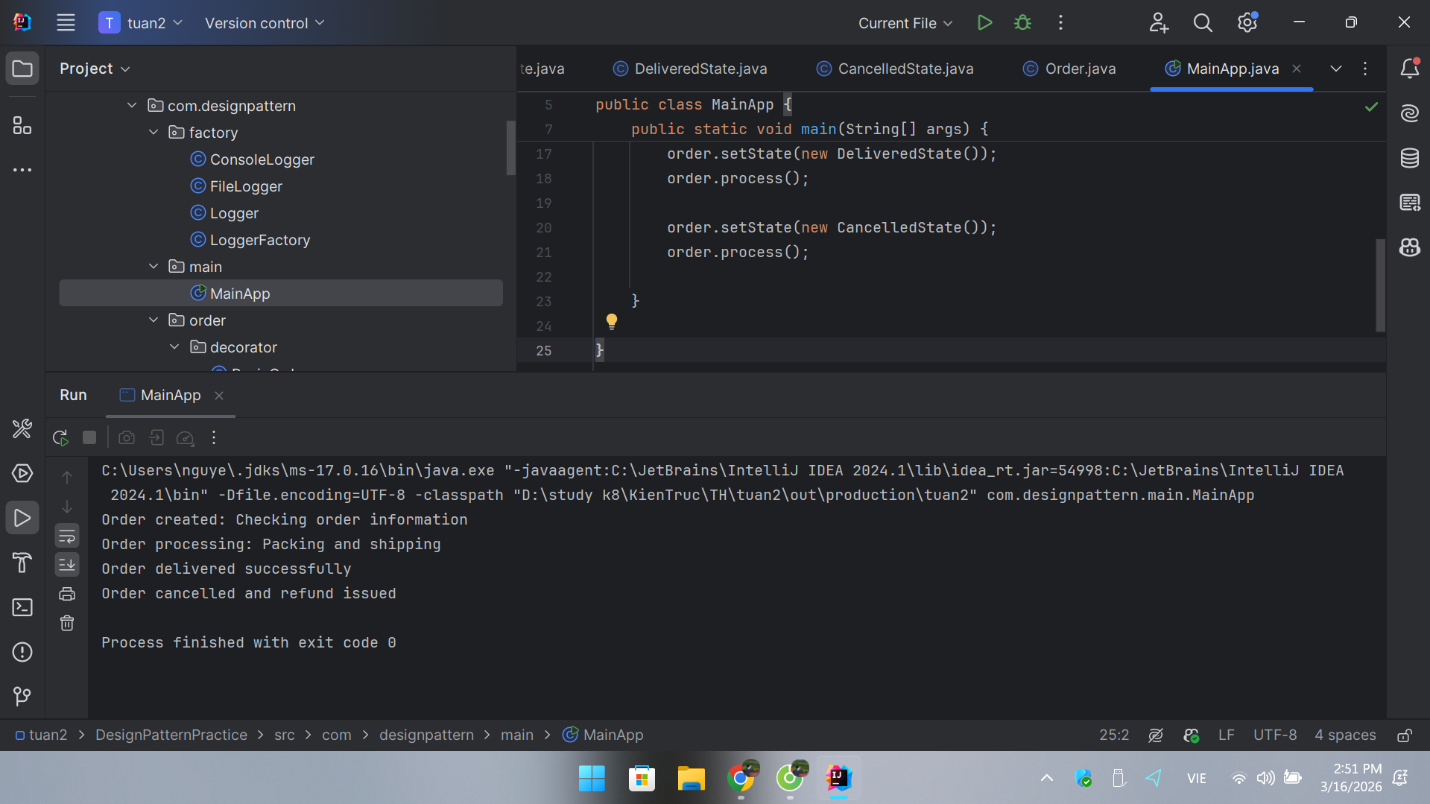

Strategy Pattern
Mục đích:
- Cho phép thay đổi thuật toán trong runtime
Trong ví dụ:
- ShippingStrategy = thuật toán vận chuyển
- StandardShipping
- ExpressShipping
Lợi ích:
- Không cần sửa code ShippingService
- Có thể thêm thuật toán mới dễ dàng

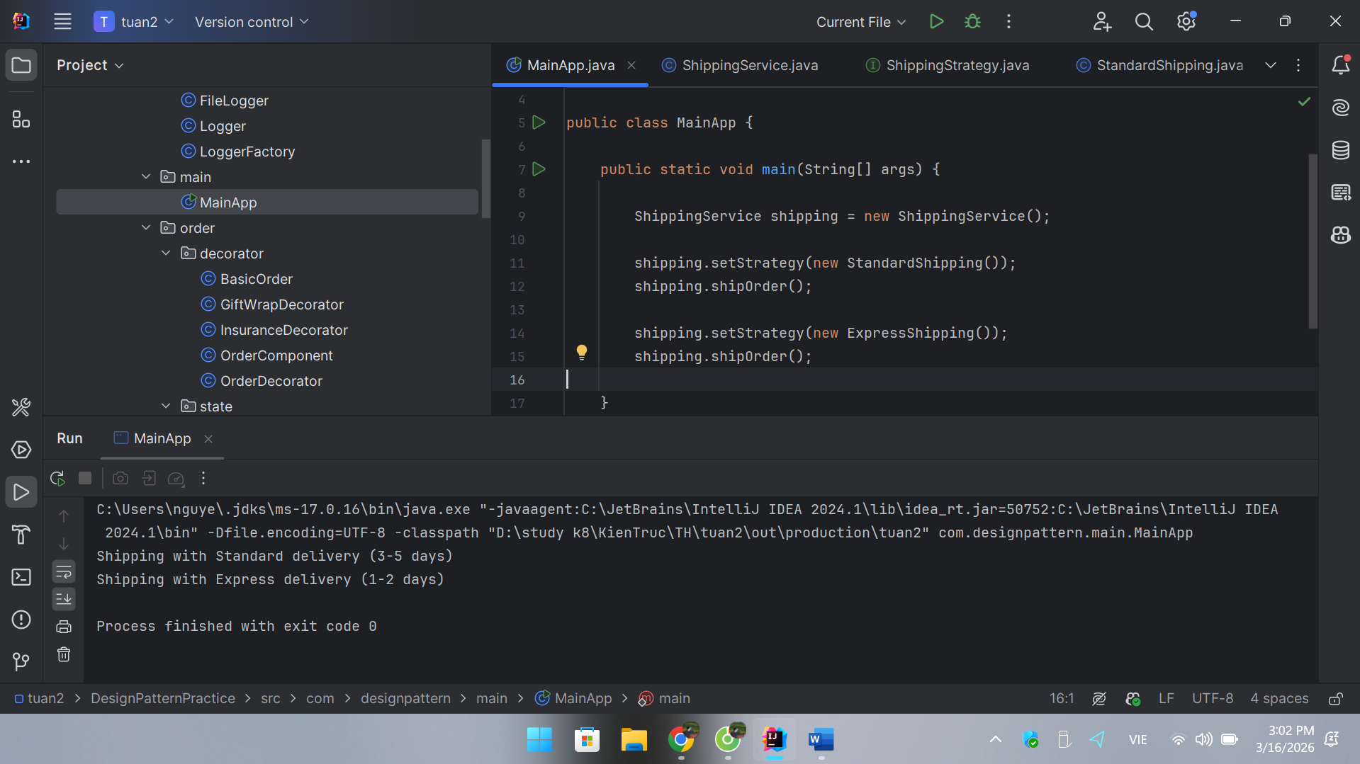

Console:
Total order cost: 130.0
Giải thích:
BasicOrder = 100
GiftWrap = +10
Insurance = +20
----------------
Total = 130

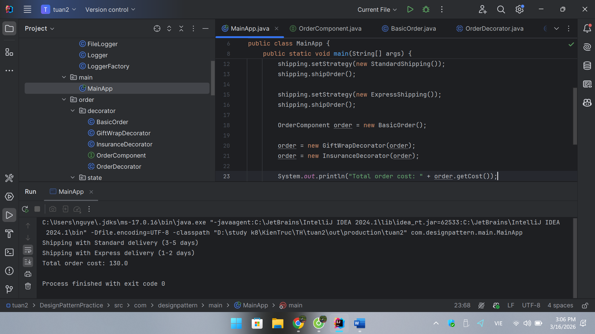

Strategy Pattern
Cho phép lựa chọn phương thức thanh toán tại runtime
Ví dụ:
- CreditCardPayment
- PayPalPayment
Decorator Pattern
Thêm chức năng vào Payment mà không sửa class gốc

